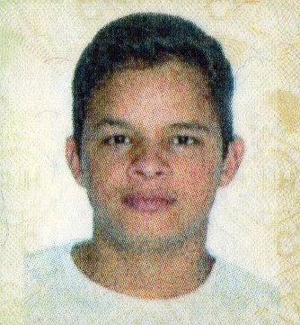
Paulo de Araújo da Conceição  Estado Civil: Casado  Data Nascimento: 09/11/1999  Endereço: Rua Licineo Faustino, N° 971  Bairro: Senai  Cidade: Montenegro/RS  CEP: 95780-000 | Tel: 51- 98051.6791  51 99986.6791

Formação:
Ensino Médio Incompleto

Experiência Profissional:
Empresa: Vera Lucia da Rocha Fraga
Cidade: Montenegro/RS
Função: Repositor de Mercadorias
Período: 01/12/2015 a 16/11/2017

Empresa: Emp. Marcio da Rocha Fraga - ME
Cidade: Montenegro/RS
Função: Auxiliar de Padaria
Período: 01/06/2018

Empresa: JBS Aves LTDA
Cidade: Montenegro/RS
Função: Operador de Produção I
Período: 18/02/2019 a 07/04/2020

Objetivo/Área de Interesse: Disponível

Paulo de Araújo da Conceição

Montenegro, 2020

